附件（2）：
线上笔试操作手册

2024年线上笔试操作手册
2024 Online Text Operation Manual

一、谷歌浏览器登录
1.打开谷歌浏览器-复制登录地址-粘贴到地址栏(不要带空格)-访问，输入账号、密码，点击登录。
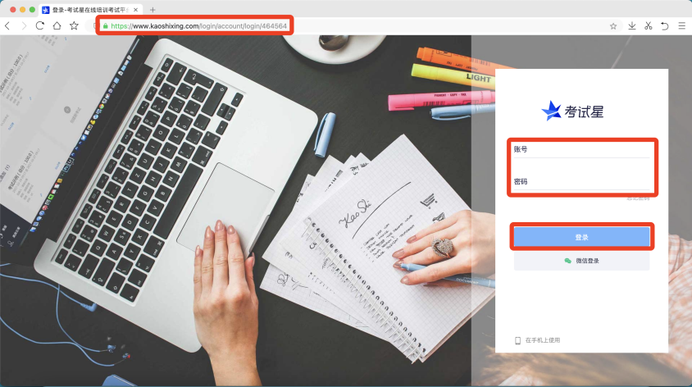
二、调试设备（考前1小时）
1、点击考试模块-找到对应科目，点击调试设备，进入设备调试，确保考前设备状态可用可靠、网络稳定，运行正常。
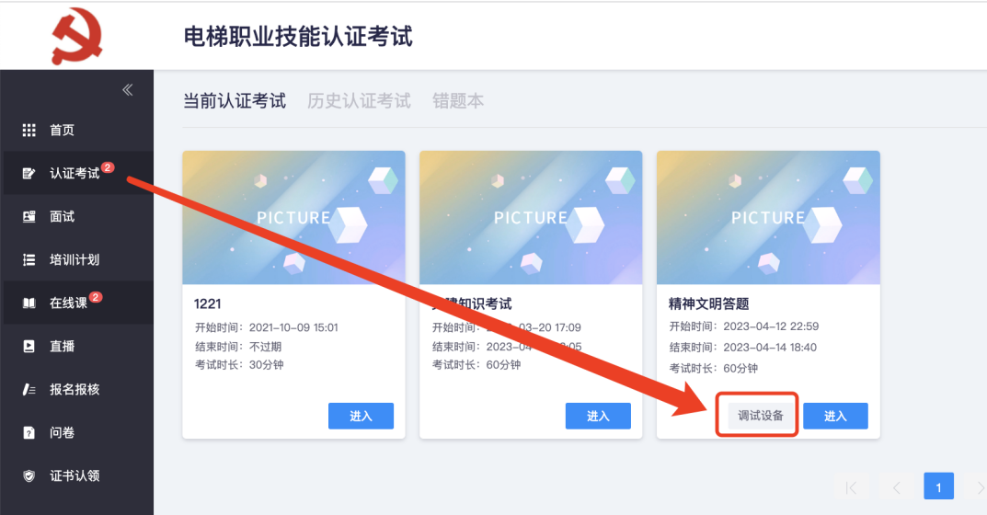
2、点击启用摄像头和麦克风，至状态正常有画面。如遇异常，请查看页面帮助文档。
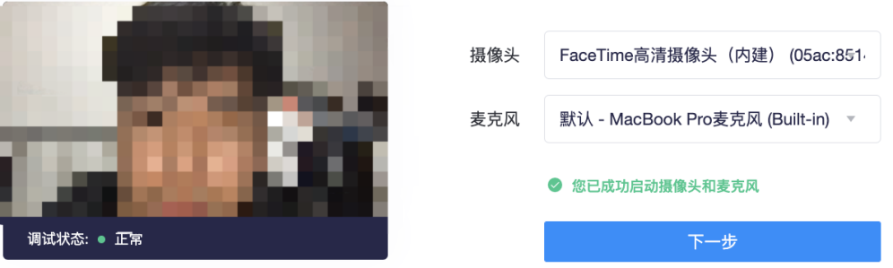

3、点击下一步，启用屏幕录制，务必按截图操作。如遇问题，查看页面帮助文档。
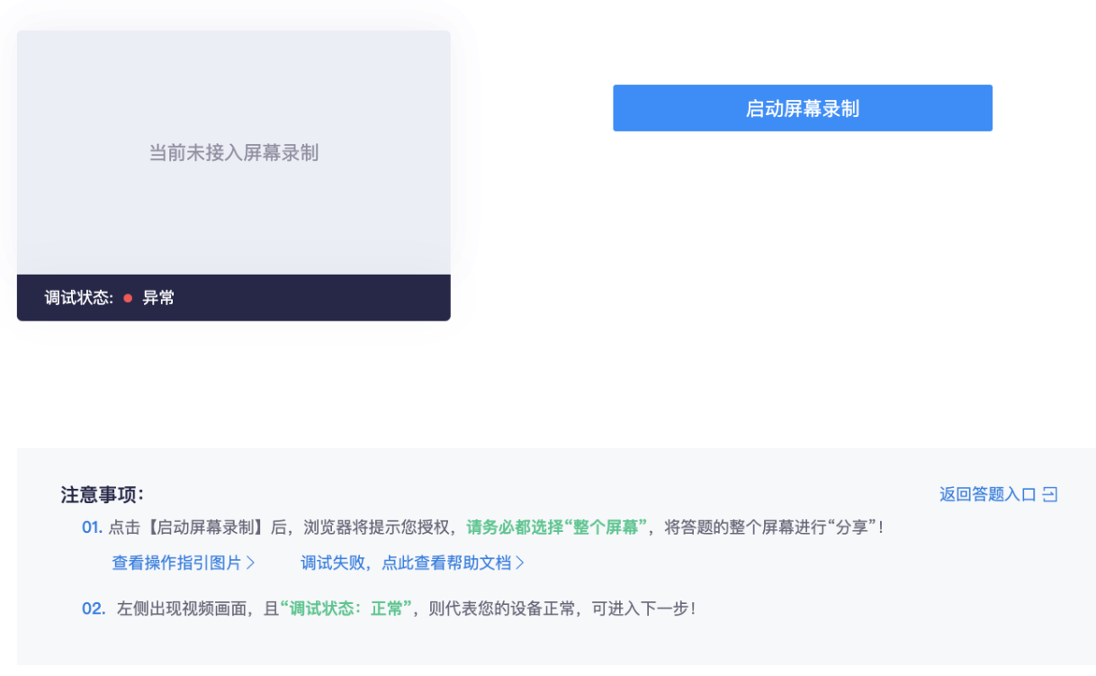
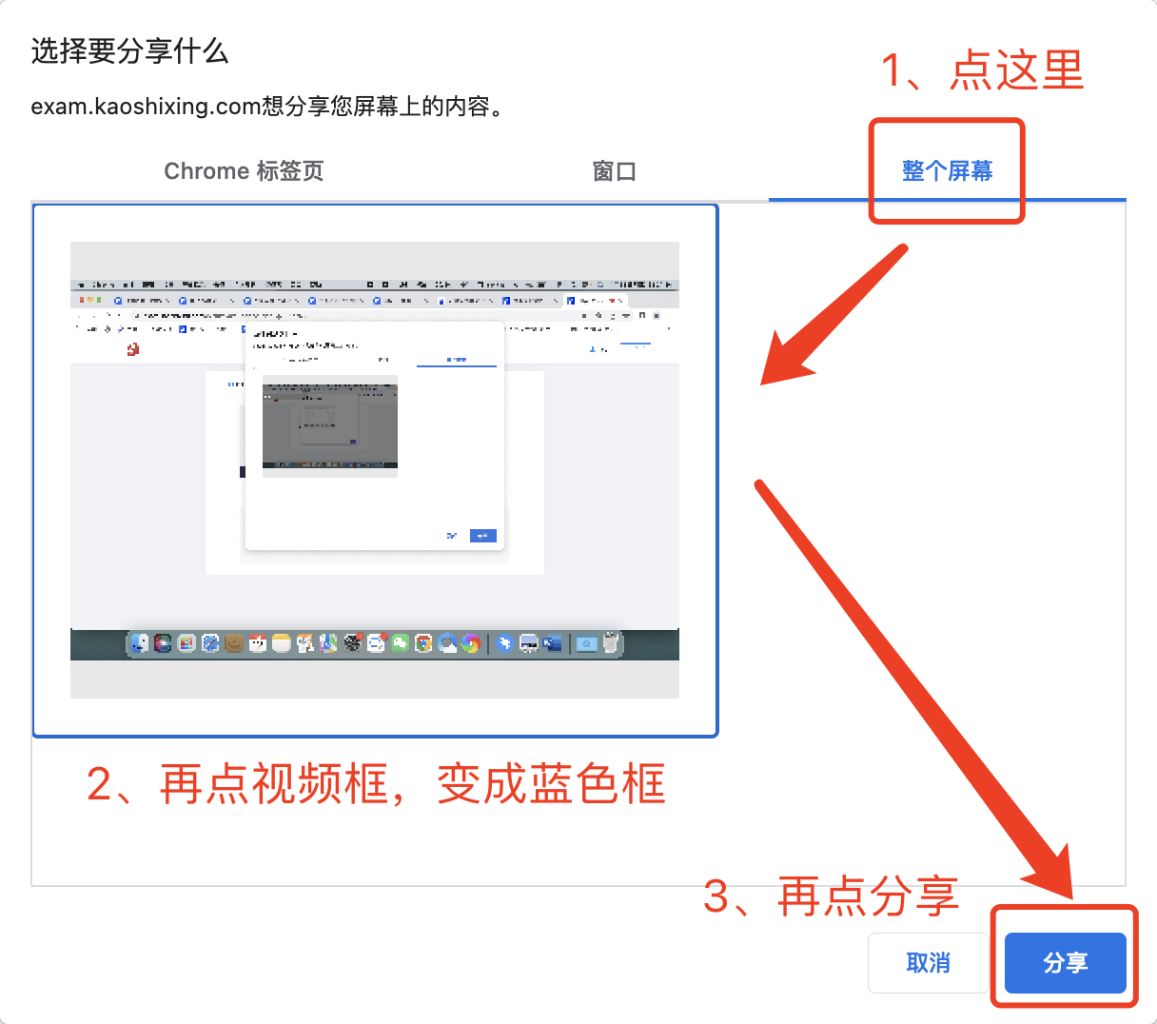
默认整个屏幕,切勿点其他按钮,启用成功后，点击下一步.

4、点击下一步，请使用手机微信扫描二维码，用手机支架摆放正确位置，严格按本通知上述要求调试设备，确保画面三项要求（双手、头部、屏幕）至正常状态。若答题过程画面不达标，异常者将被强制自动交卷。如遇问题请查看页面帮助和文档。
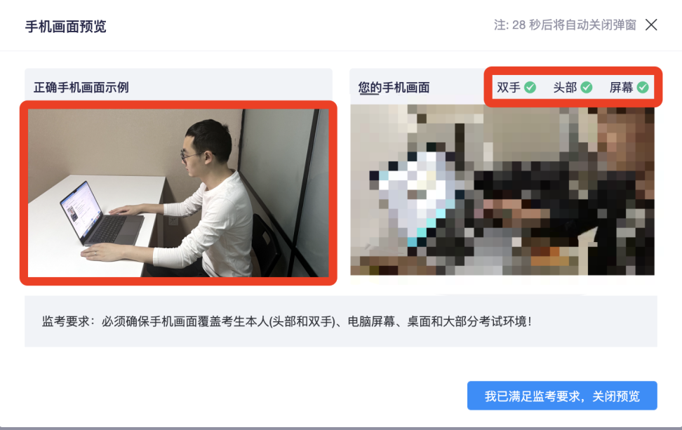
5、调试完成后，关闭预览，返回答题入口。
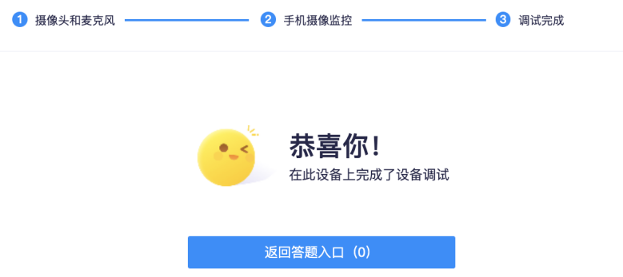
- 签署考试承诺书
- 勾选我已阅读说明
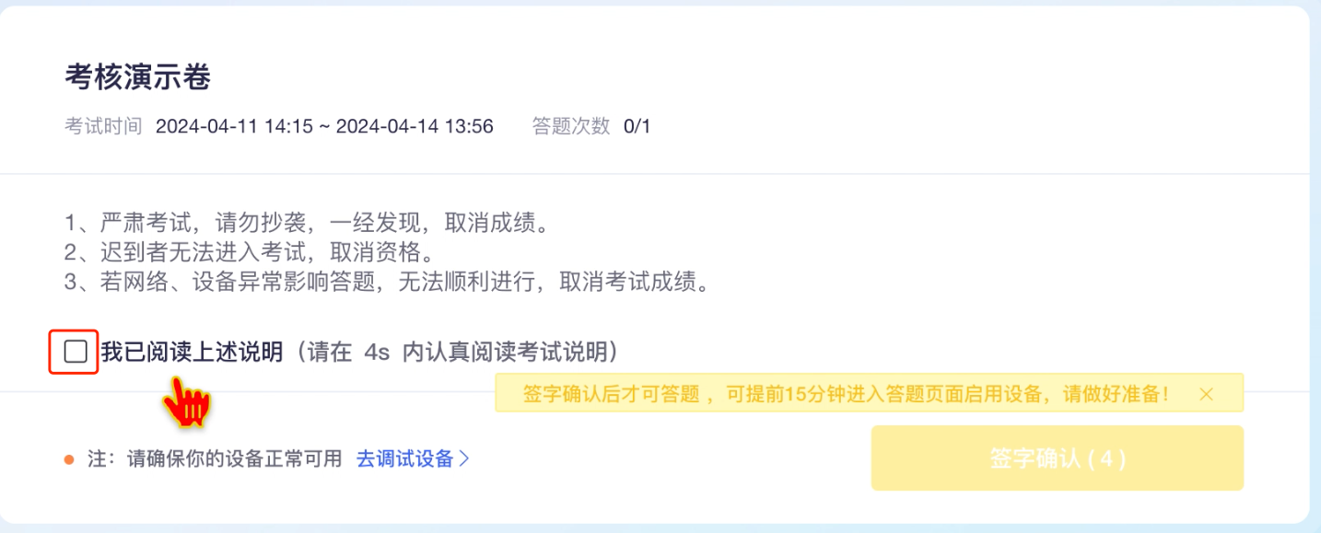

2、点击签字确认，签署过程共三步，需在手机上“手写+拍照”完成。
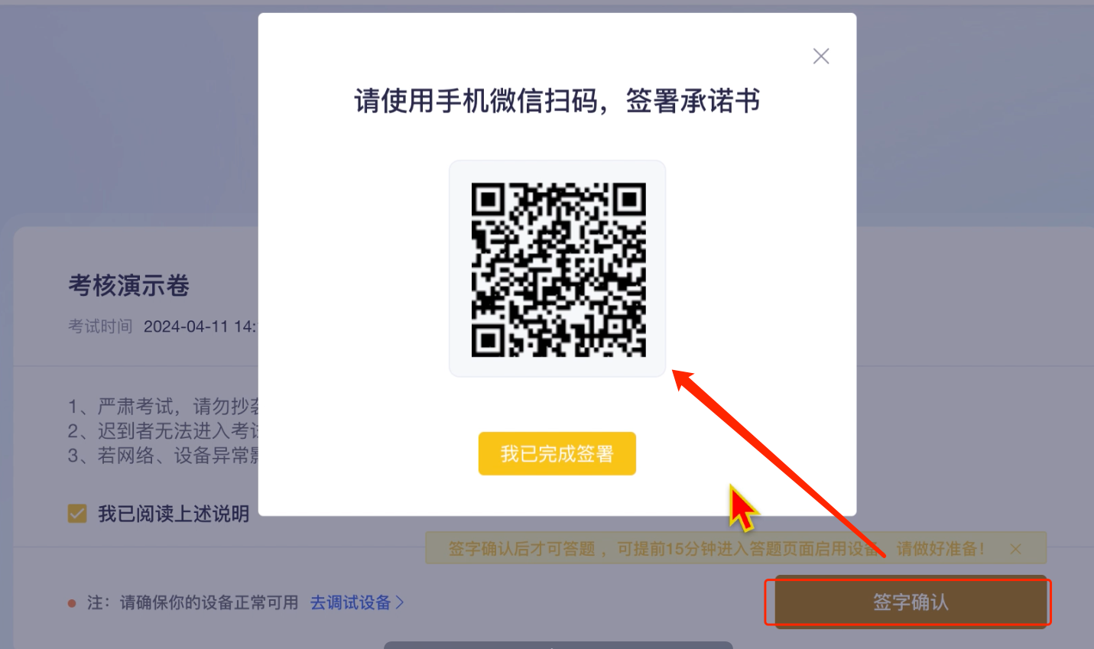
3、手写同意，代表同意考试说明的内容
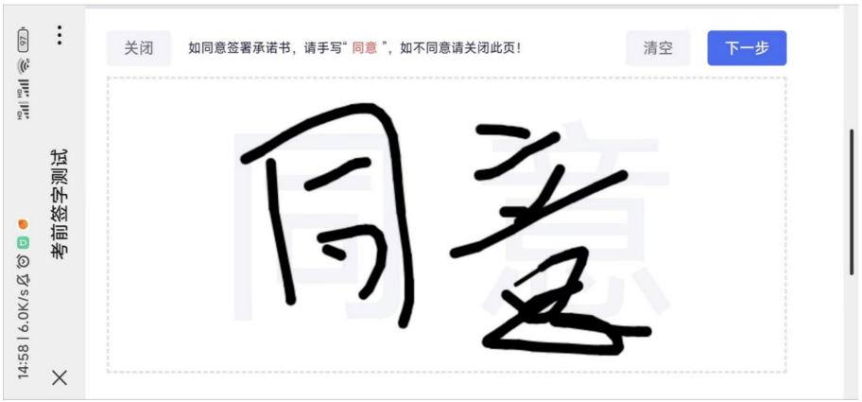
- 手写姓名，代表签署人的签字确认
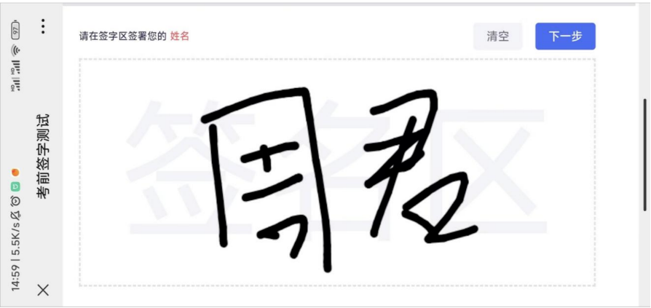

5、完成自拍，手机提交成功后，在电脑点击-我已完成签署。
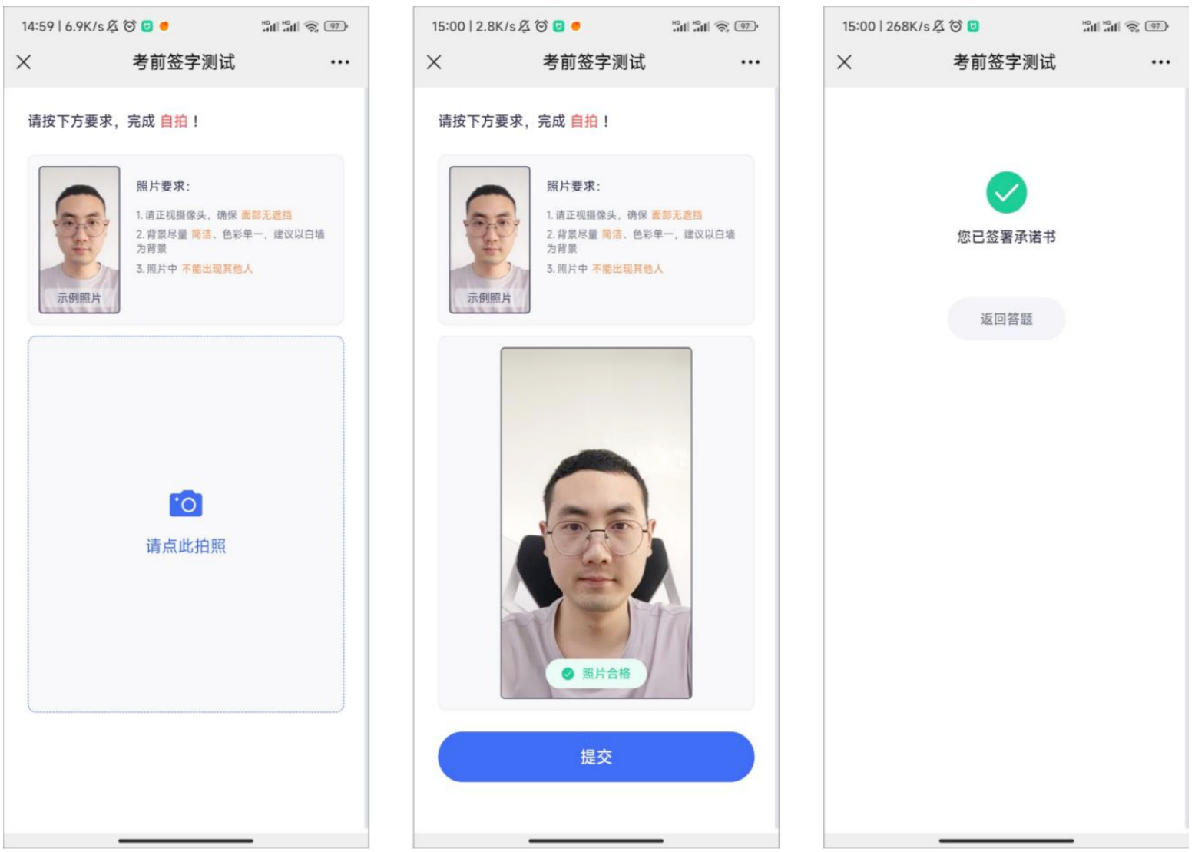
- 点击-我已完成签署。页面如下。
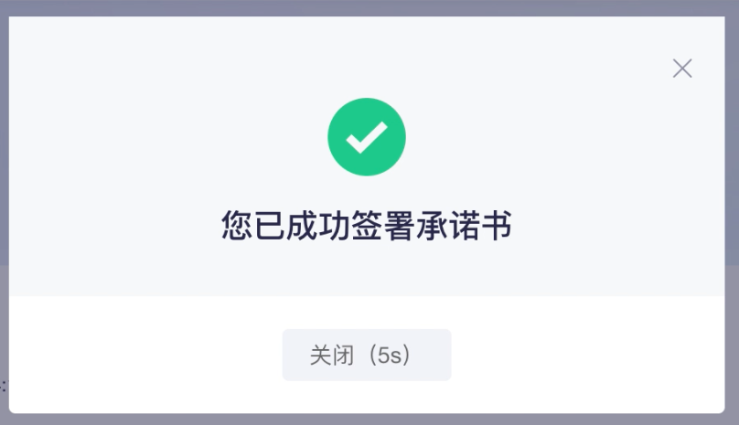
完成签署承诺书后，进入下一环节-身份核验。

四、身份核验（考前30分钟）
1、点击身份核验，开始进行核验操作
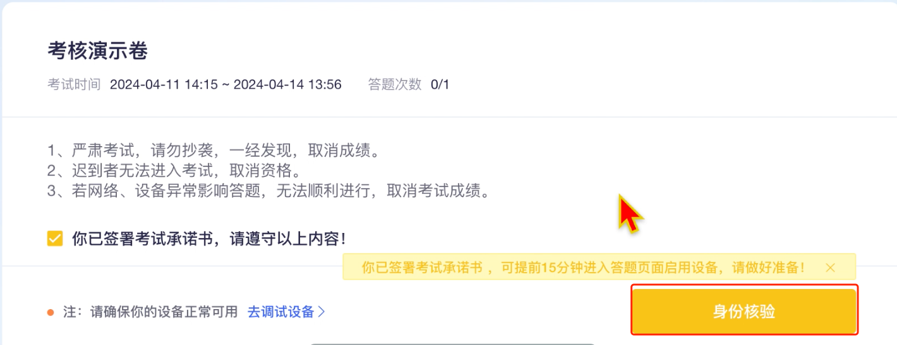

2、确认信息，点击下一步
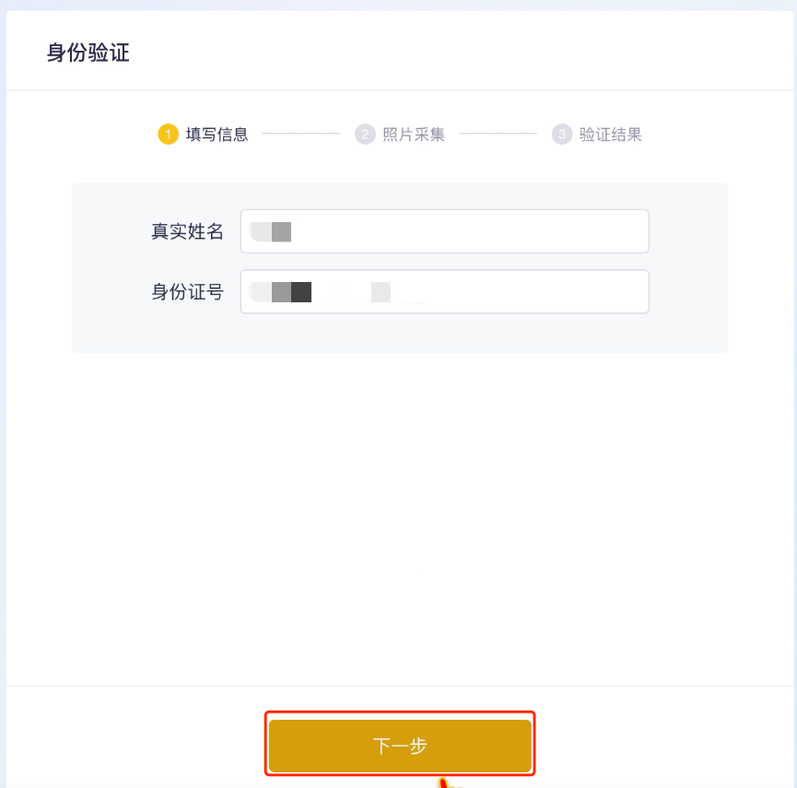
3、点击开始拍照
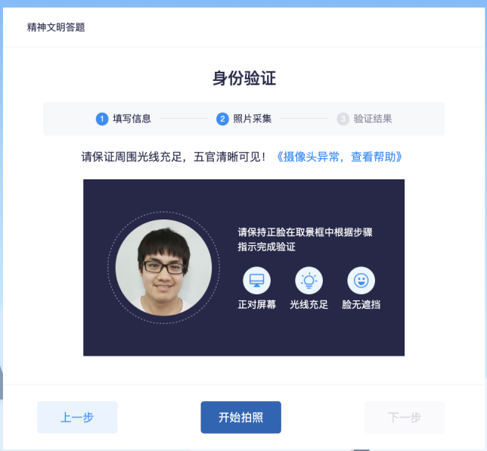

4、要求：明亮、不逆光、正脸大于画像线框，开始拍照。并点击确定，进行核验。
身份核验通过后，进入开始页面，请于考前15分钟启用设备。
身份核验未通过，请及时提交人工审核。
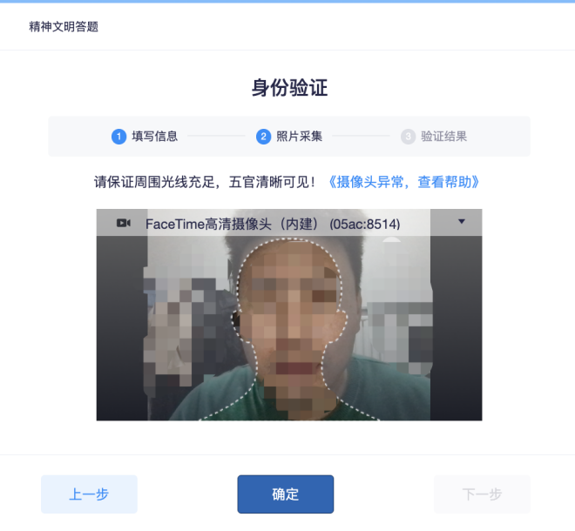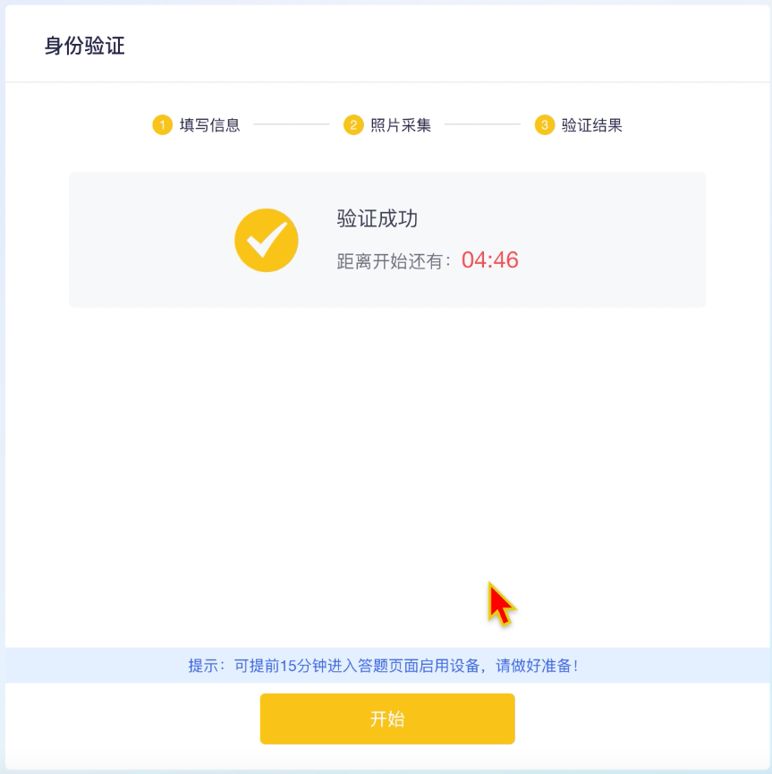
5、核验失败，申请人工审核，按要求上传《提前准备在电脑桌面的》身份证照片
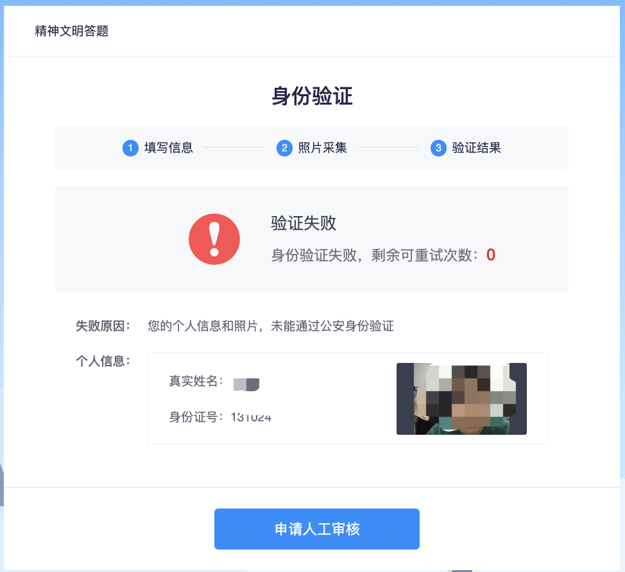
- 上传证件照，提交人工审核
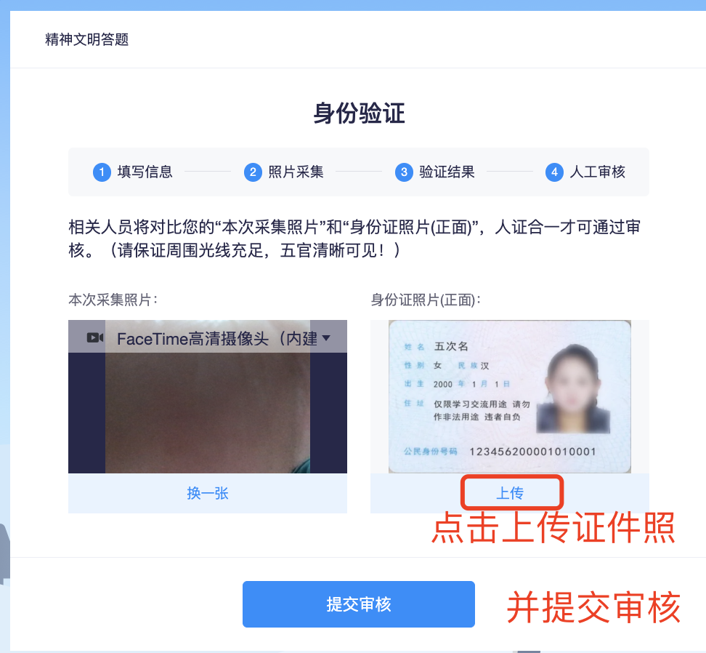
审核通过后，刷新页面，考前15分钟进入启用设备环节
五、启用设备（考前15分钟）
1、点击开始答题，进入启用设备页面
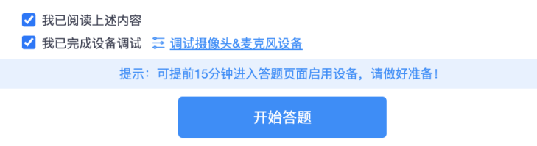
2、按要求启用 01按钮、02按钮、03按钮，至达标状态。如图
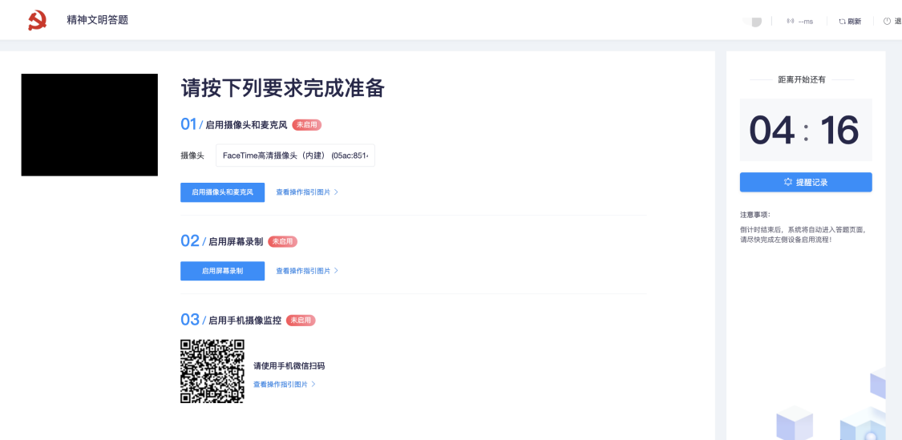

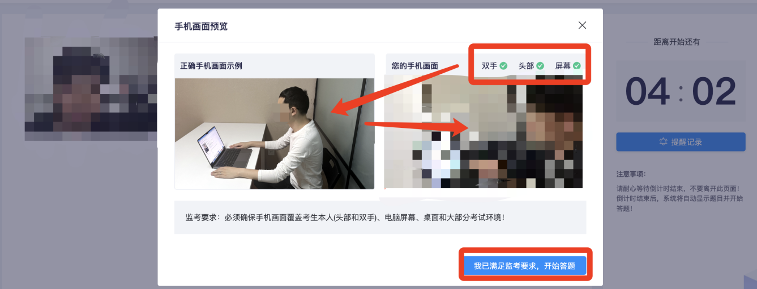
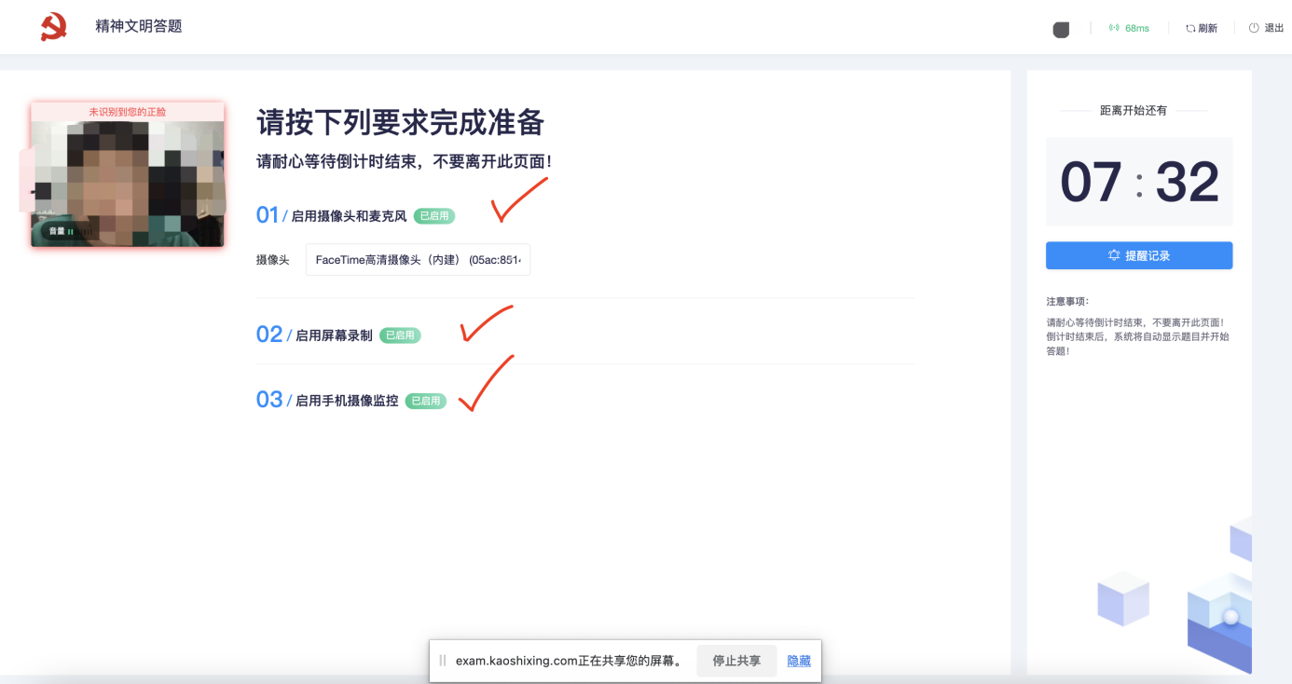
3、画面达标后，点击，等待到期时结束后，自动进入答题。如图

六、作答环节如图，请确保监考画面正常状态。（模拟测试可反复进行作答体验），交卷成功后可关闭页面，本次作答完毕。
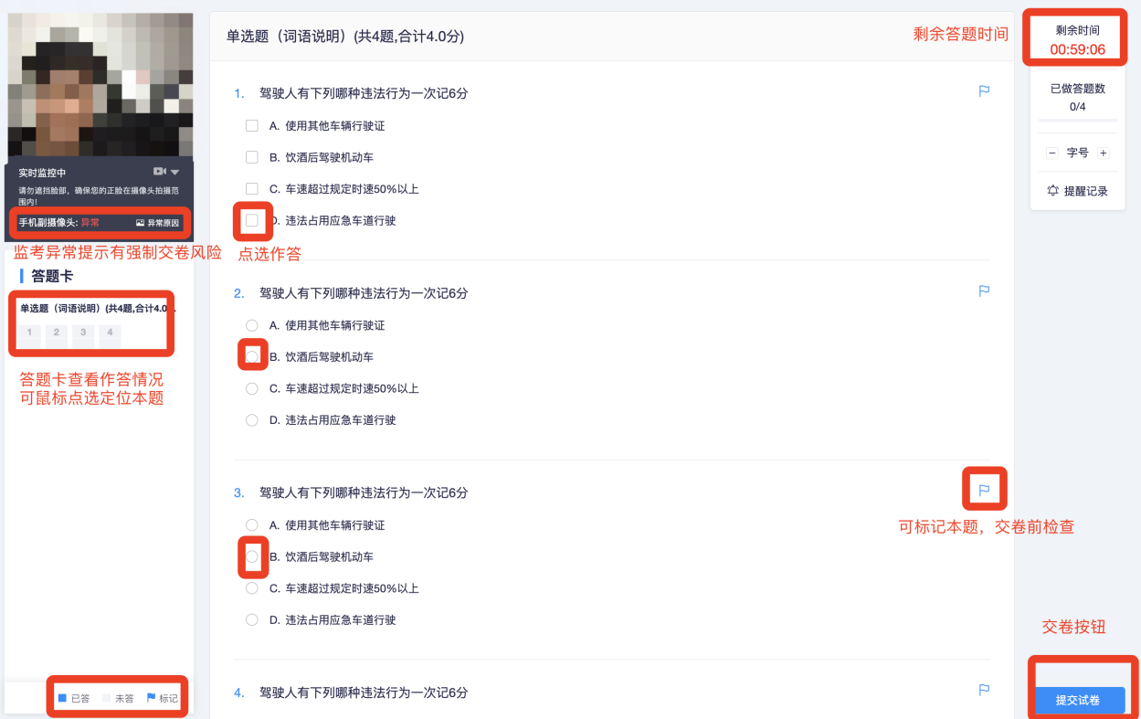

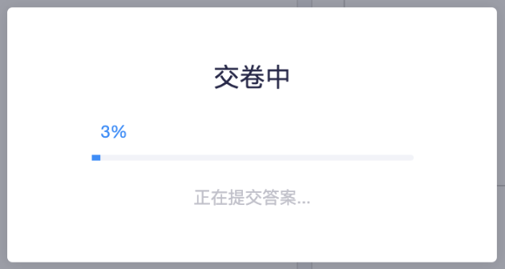

七、常见问题说明
Q:摄像头和麦克风无法启用？
A：按页面提示点击帮助文档，或直接复制本链接https://www.kaoshixing.com/help-document/d22查看帮助文档，并检查以下内容，设置完毕后，重启浏览器再登录。检查谷歌浏览器，确认最新版本，检查浏览器是否允许摄像头与麦克风访问，如图；
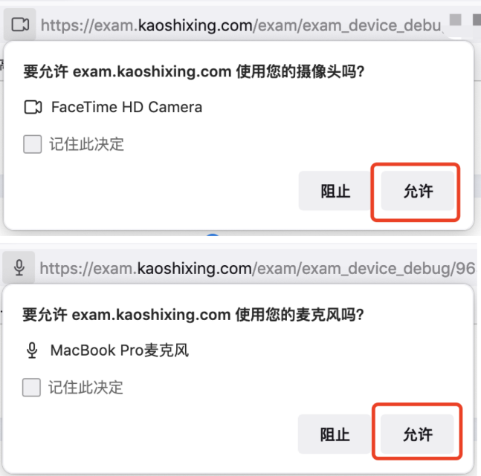
检查电脑系统设置，权限是否打开，如图；
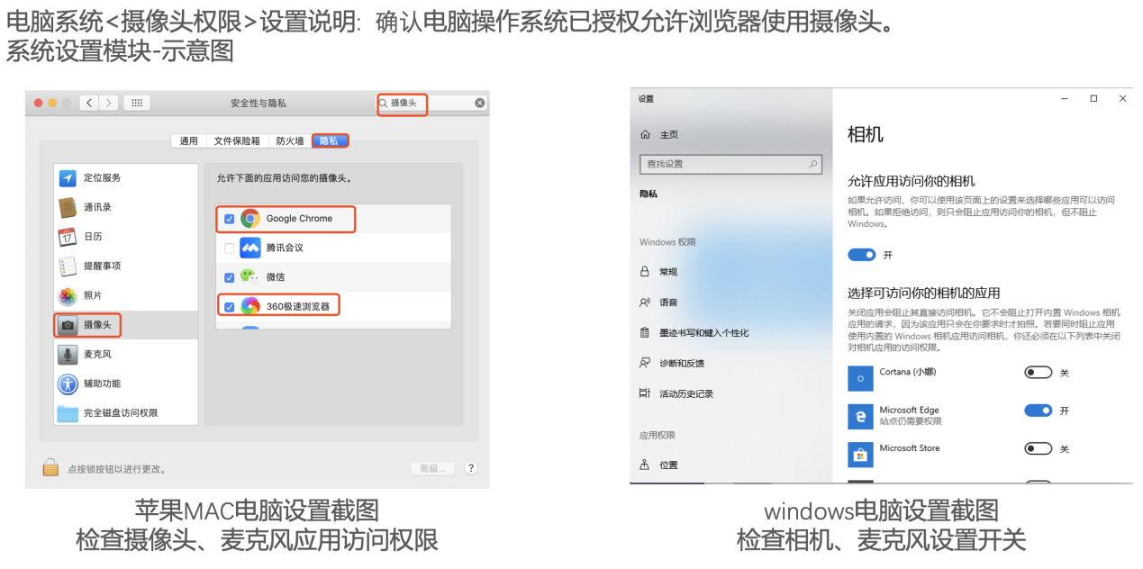
设置完毕重启浏览器，再登录尝试。仍失败，需更换电脑。
- 电脑有前置、后置两个摄像头，无法切换、或无法完成设备调试、答题环节，怎么办？
A：请在谷歌浏览器设置调整，或调试设备页面切换摄像头。如下两图。
如答题时，无法切换前置摄像头，请及时更换电脑、
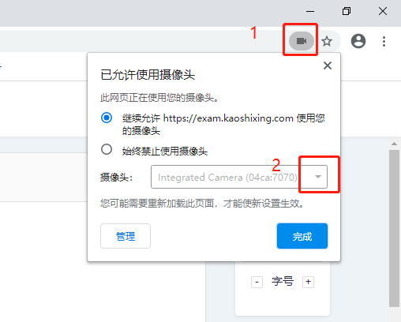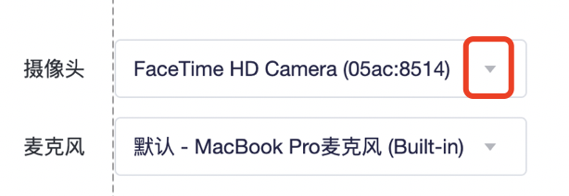
- 调式设备，电脑摄像头，物理键开关未打开，无法显示画面？
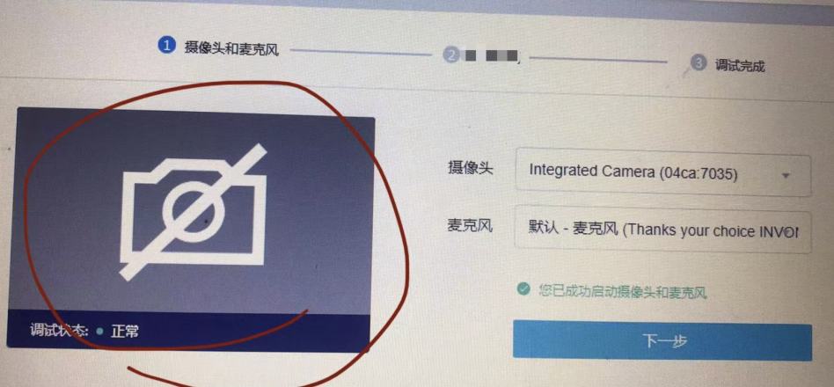
答：请根据电脑型号，检查摄像头物理按键开关，是否打开。打开后重新访问页面即可。

- 手机监考若来电中断、网络异常、怎么办？
A：请快速调节网络正常，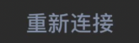恢复监考画面。若时间过长将被交卷风险。

- 调试设备环节正常，可答题时，页面出现黑屏无法答题，pc摄像头或手机监考掉线、摄像头麦克风停止共享？
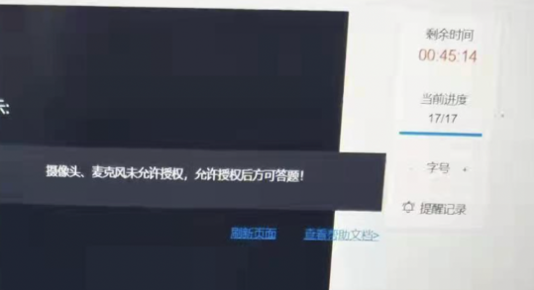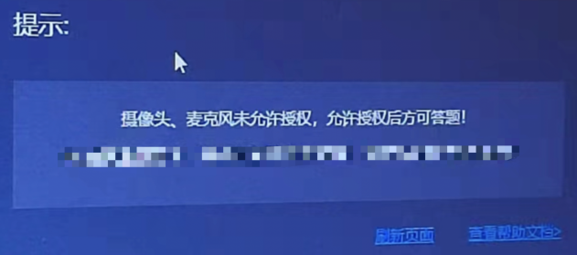

A：原因是网络不稳定、不顺畅，导致监考视频流中断，需要重新设置授权并启用设备。成功后可继续答题。如监考掉线比较频繁，会影响答题体验，请更换手机4G热点网络，放在信号好的位置，联网继续答题。此问题，家庭网络设备链接过多情况下抢占网速，也会导致影响答题，请确保网速满足要求。

- 考试中，答题卡区域，提示试题答案同步失败 ？
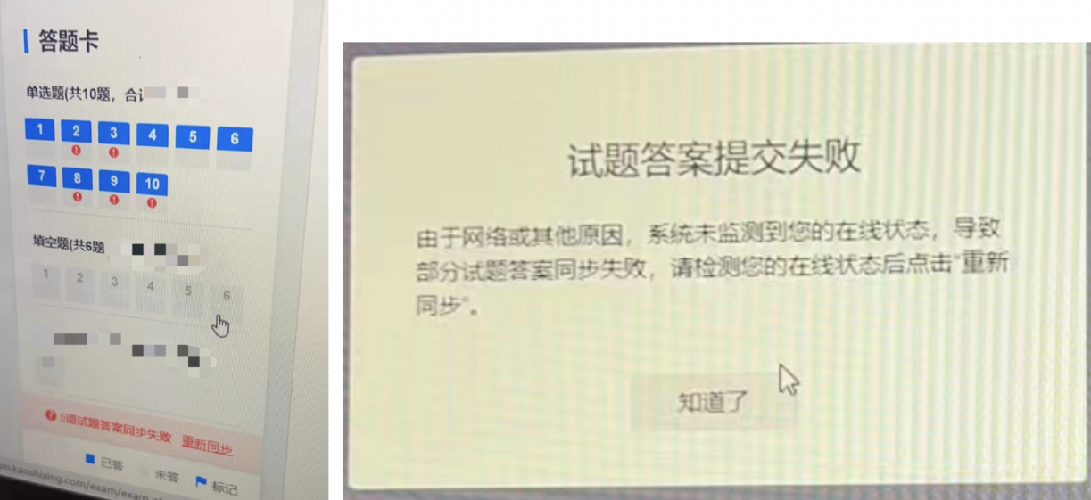
A： 网络中断或不稳定导致，答题卡左下角提示「 试题答案同步失败 重新同步 」考生调整好网络点击即可。考生也可以直接点击浏览器页面刷新。
考生重新链接网络后，同步答案如果仍不能同步成功，请连接手机4G、5G网络热点后，在答题页面点击同步答案。

- 考试界面如何避免软件、插件弹窗影响考试？
A：请在答题前关闭会出现弹窗的电脑端应用程序（如：杀毒软件、与考试无关的的软件、以及除谷歌浏览器以外的所有浏览器）避免弹屏影响正常考试。

- 无法交卷，或一直交卷中，或提交不了试卷？
A：确定试题全部答完（答题卡全部标蓝且题号下没有红色叹号）、完整保存答案之后，可以自行离开，系统会到时间自动交卷。
一直在交卷中时，等候3-5分钟，仍无反应,关闭页面即可(不影响作答的评价结果)。

Q：分享之后看不到试题或者屏幕很小
A:1、确认浏览器使用正确2、【原因没有分享整个屏幕，分享了窗口或者Chrome标签页】-点击授权-点击整个屏幕第一个-点击分享整个屏幕或谷歌右上角点击三个点-点击缩放70%或点击Ctrl和“➕”或“➖” 如图一二
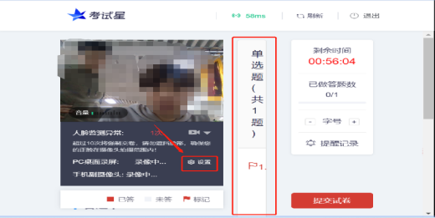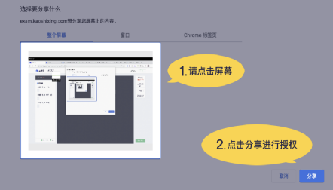
图一 图二
Q：手机微信扫码拍照后黑屏了 自动关闭了
A：因为前面调试设备的时候微信扫二维码是测试咱们的配置有没有问题 ，正式答题之前还会继续让咱们手机微信在扫一次码 然后继续答题

Q:手机扫码一直无法达到系统题右上角3个绿色感叹号!
A:: 咱们可调整下角度以及选择一个光线好的地方进行拍摄 如图：
整理周边环境,快速调整，莫让此环节占用大量时间而延误考试。
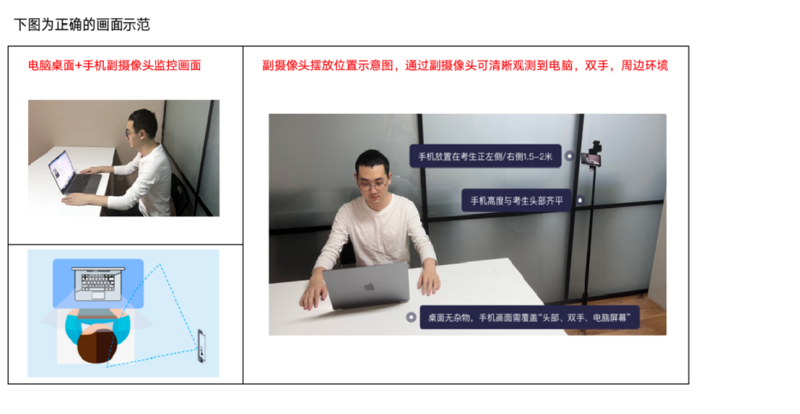

Q：手机扫码之后 屏幕一直在跳动
A：1.可以在小程序里面删掉考试星 从新扫一下码 2.不用担心 过几分钟就好了
Q:身份验证点击不了确认
A: Ctrl和-号(缩小屏幕显示分辨率)即可。
电脑屏幕分辨率调整快捷键:Ctrl和+号(放大屏幕显示分辨率)，Ctrl和-号(缩小屏幕显示分辨率)。

Q:身份验证没通过怎么办
A:.换个角度光线好的地方重新拍一张 2.申请人工审核提交身份证正面照片

Q:人脸识别点击下一步点击不动
A:1.确认是否使用正确浏览器（谷歌 360极速浏览器）2.刷新 退出重新登录操作下

Q:提交答案后,无法正常提交
A:只要答案提交,数据就能保存,无需担心,如遇提交进度慢与网络原因无法提交，耐心等待3-5分 钟,即可关闭页面 也可以点击观看视频操作步骤

Q:手机中途来电话和语音怎么办
A:建议手机开飞行模式连接无限网或者不要接电听电话和语音视频

Q：答题过程中一直弹出去提示摄像头 麦克风未接入 让重新扫二维码？
A:1.浏览器是否用正确（谷歌 360极速浏览器）2.换个网络登录一下 3.关机重启一下

Q：手机副机位黑屏
A:1.小程序删除考试星从新扫码 2.关机重新启动下

Q：参加考试使用什么浏览器
A：谷歌或者360极速，正式考试请只打开一个浏览器，避免打开多个浏览器摄像头有被占用的的情况，如需更换浏览器，建议重启后操作。可以通过以下链接下载。
谷歌浏览器官网：Google Chrome 网络浏览器
360极速浏览器：欢迎使用360极速浏览器

Q、手机副摄像头监考过程中，断线
A:重新连接、或退出再试

Q、手机副摄像头监考过程断网、断电
A、应准备备用网络4G、5G，和备用电源。

Q、当学员的手机由于“弱网、来电话”等各种情况导致副摄像头推流中断，支持在手 机上直接点击【重新连接】发起推流，无需重新扫码即可完成重连。避免移动手机 导致反复调整机位，影响答题时间
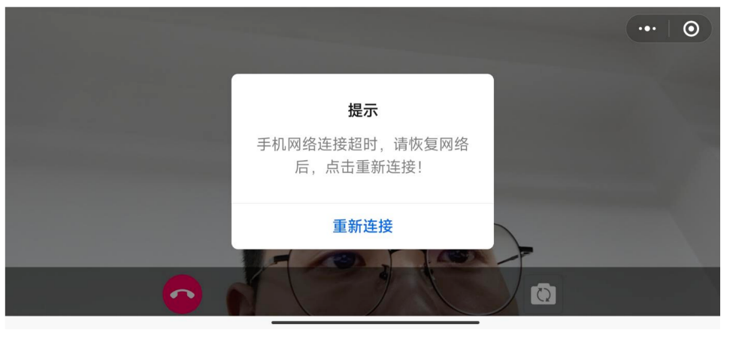

其他异常问题
1、进入考试后试卷页是空白的，试题没有加载。电脑白屏，不显示试题。
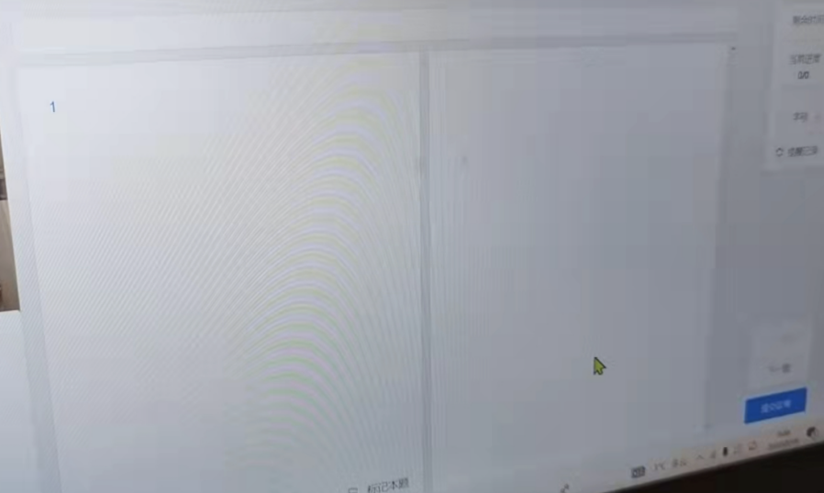
答：等待1分钟后刷新页面、还不行的话检查网络、或更换360极速浏览器。
- 卡在组卷中、组卷时间长？
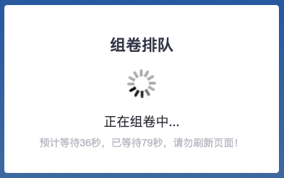
答：等超过预计时间的一倍，尝试刷新
- 答题页面卡死，考试过程中卡死，答案填不了，系统无响应，页面很多次无响应，无法作答。
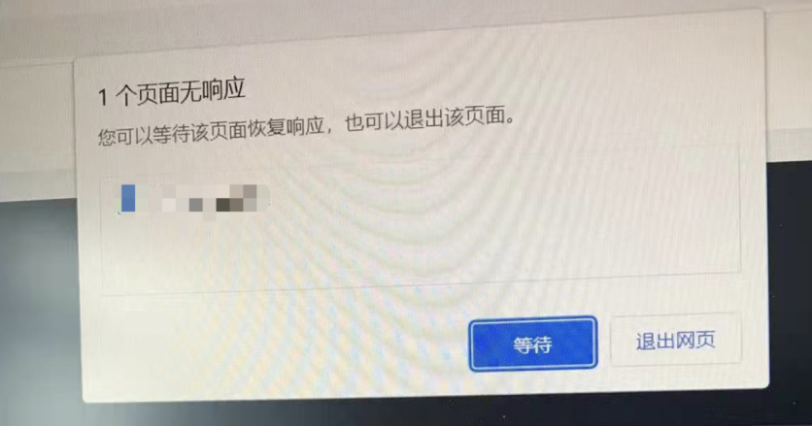
答：电脑配置低，或系统打开了其他无关软件，导致浏览器卡顿或卡死，关闭其他无关软件，重启浏览器再试。

- 点击下一题没反应。
答：网络差，刷新再试，检查网络或更换4G、5G热点。

摄像头异常排查
- 调试设备、启用设备、答题页面，若摄像头无法正常启用，请检查是否有选项-可以更换摄像头，若可以选择更换，请尝试更换后进行使用，如图：
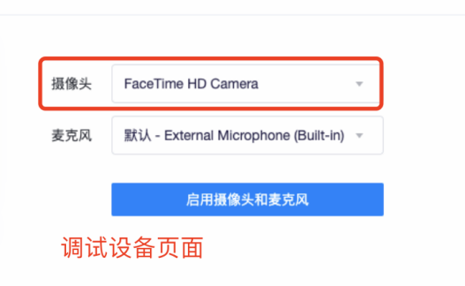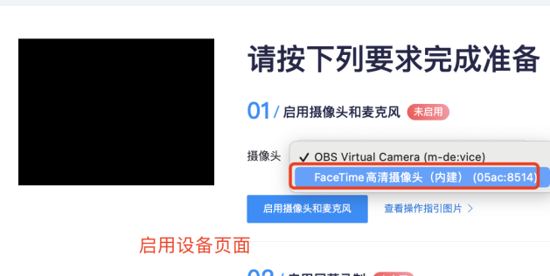
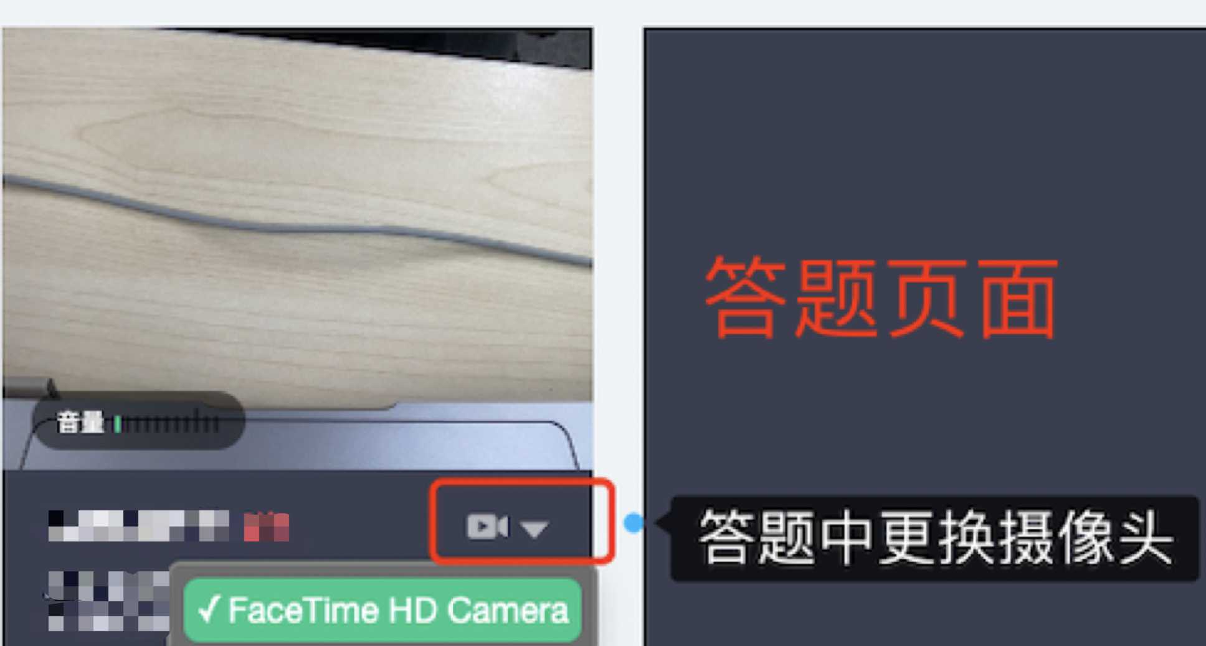
2、出现虚拟摄像头，可以在电脑设备管理器，禁用无效摄像头。
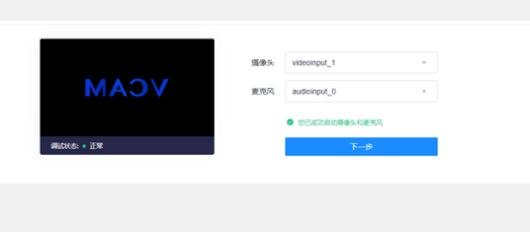
vcam是虚拟摄像头，电脑安装了其他带虚拟摄像头软件，或打开了多个调用摄像头的页面。电脑设备管理器里面把其他无效的摄像头给禁用，重启下再试试，或卸载虚拟摄像头等视频软件再试。
3、答题页面，摄像头绿屏
答：按右图选择，若无选项，或切换Integrated IR Camera驱动绿屏后可以在系统-设置-设备管理器-相机-Integrated IR Camera-右键禁用设备，重启后再试
关于考生这块儿是否进房必现预览绿屏，切换Integrated IR Camera驱动绿屏后可以在系统-设置-设备管理器-相机-Integrated IR Camera-右键禁用设备
关闭摄像头设备方法步骤：https://jingyan.baidu.com/article/1709ad8094a2950734c4f0bc.html

摄像头、麦克风，异常状态排查，可使用以下检测地址，进行异常状态排查；若仍无法正常使用时，请及时更换作答设备。
trtc能力检测地址：WebRTCCapabilityTest
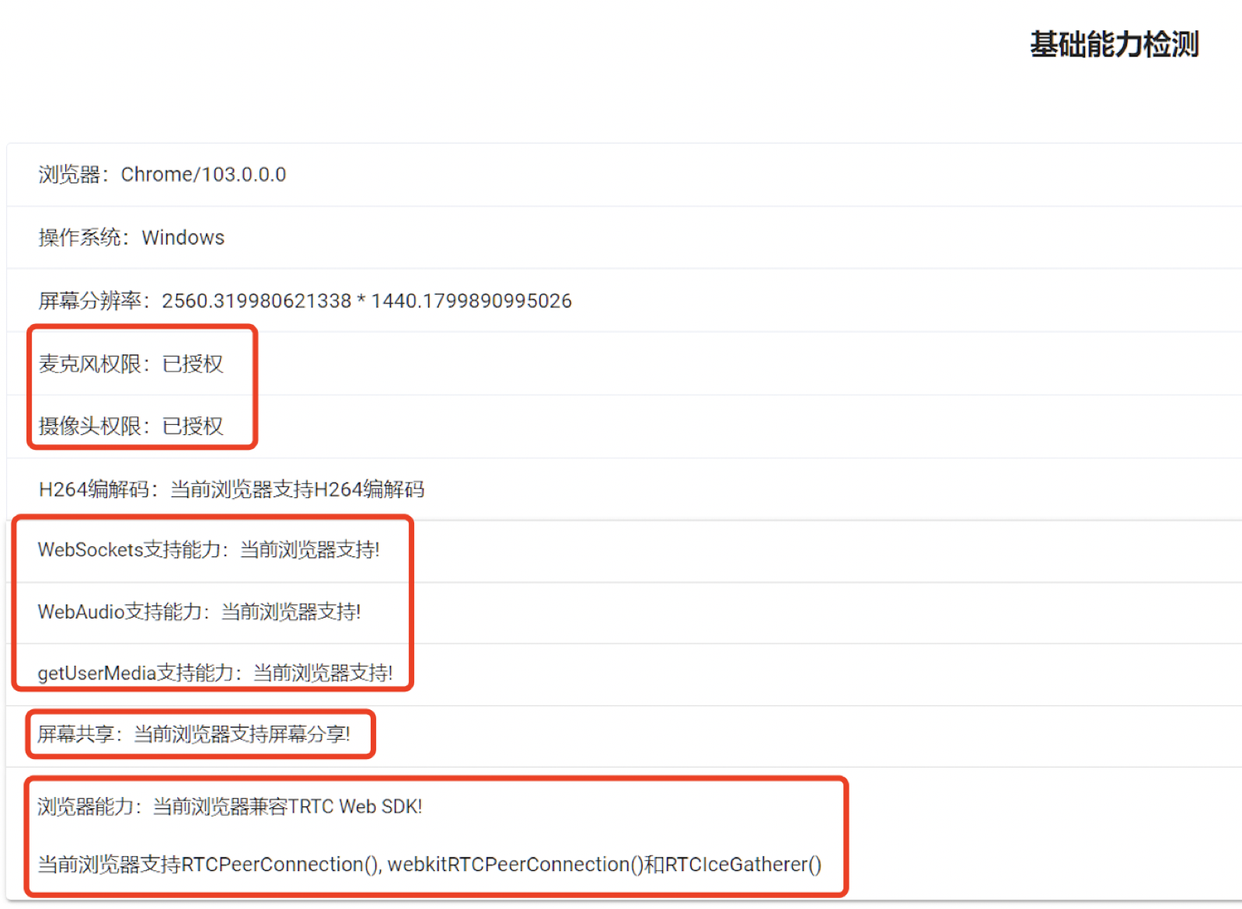
问题案例一：
原因：用户的电脑没有声音输入设备；
表现：
考前设备调试页面，麦克风可选设备为空： 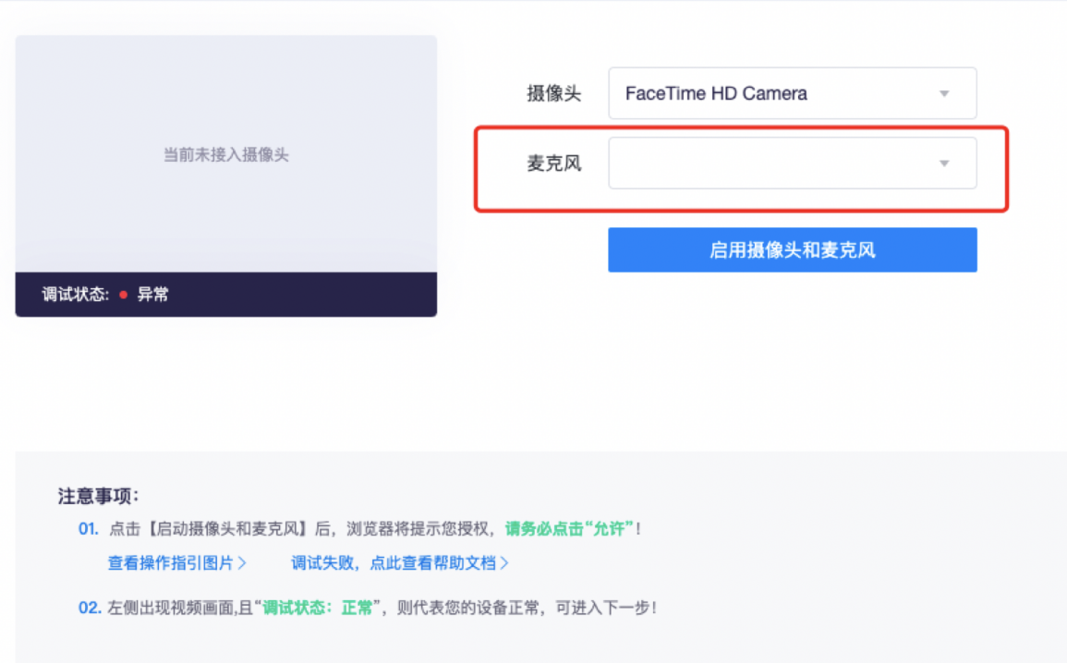
使用trtc能力检测，显示为“检测不到麦克风设备”： 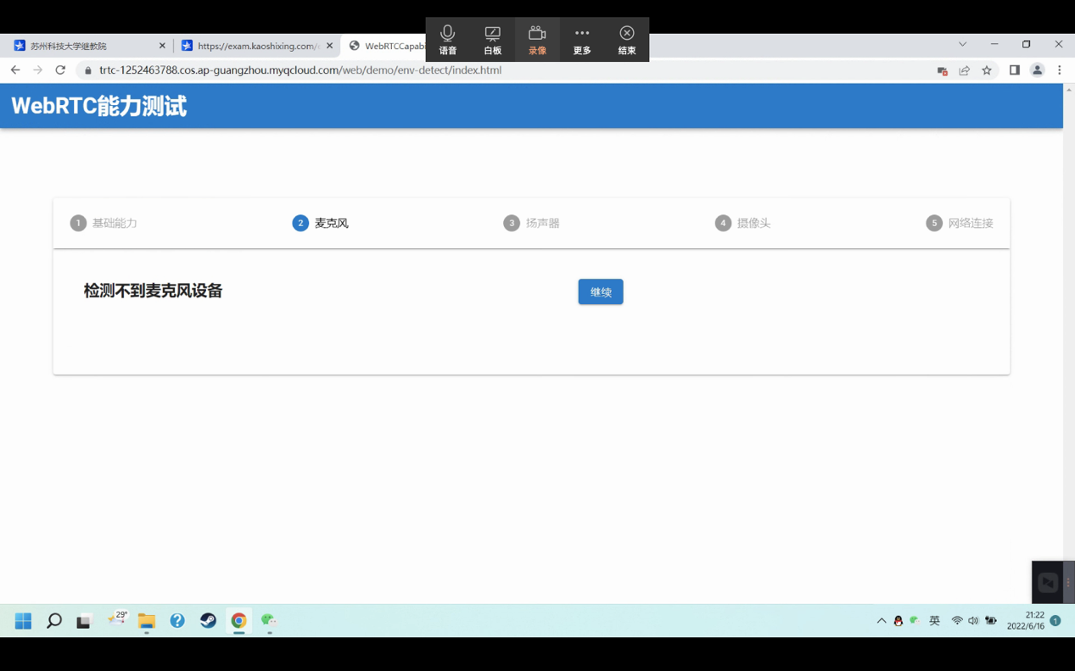
解决建议：
进入电脑“设置”： 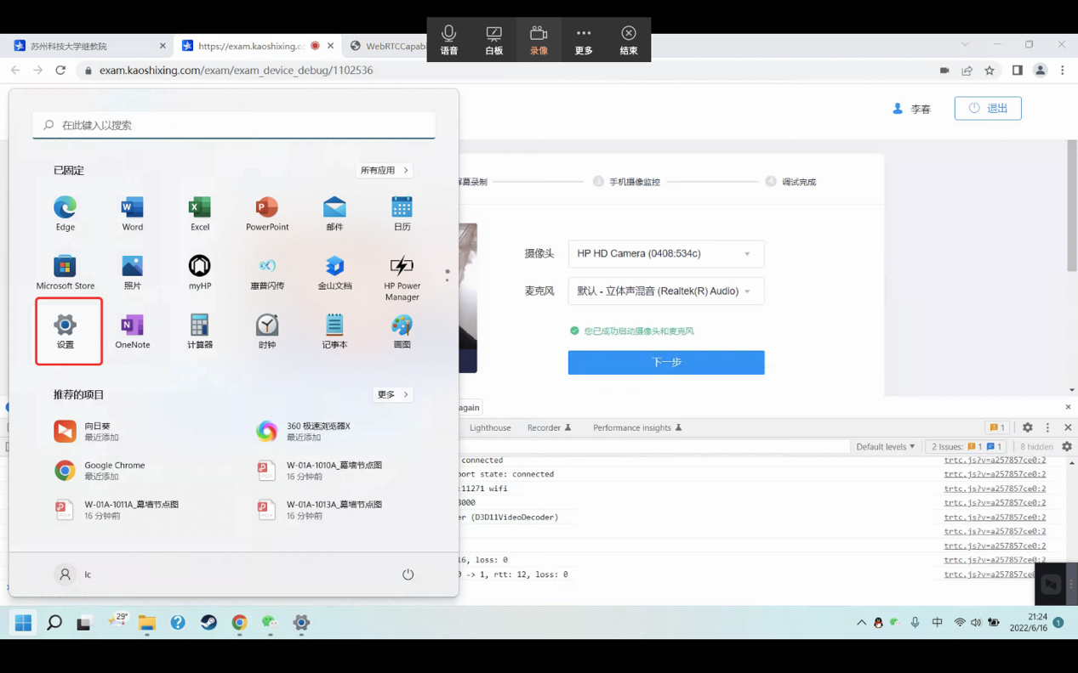
进入声音--输入设备： 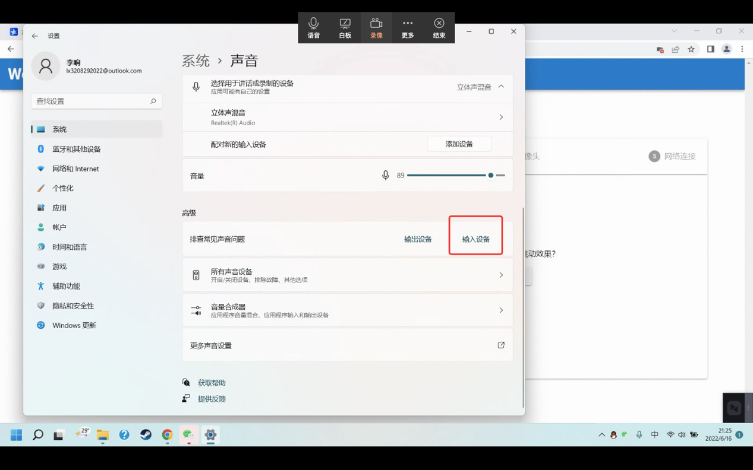
排除故障（电脑会启用麦克风）： 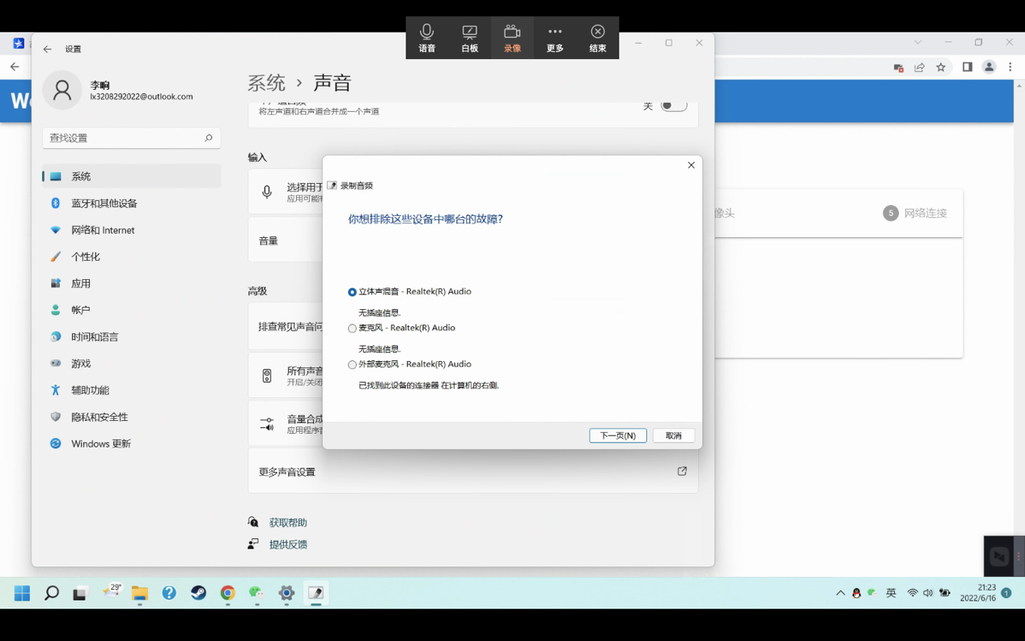
问题案例二：
原因：用户没有给谷歌浏览器授予麦克风权限；
表现：在设备调试页面，浏览器显示有摄像头和麦克风权限： 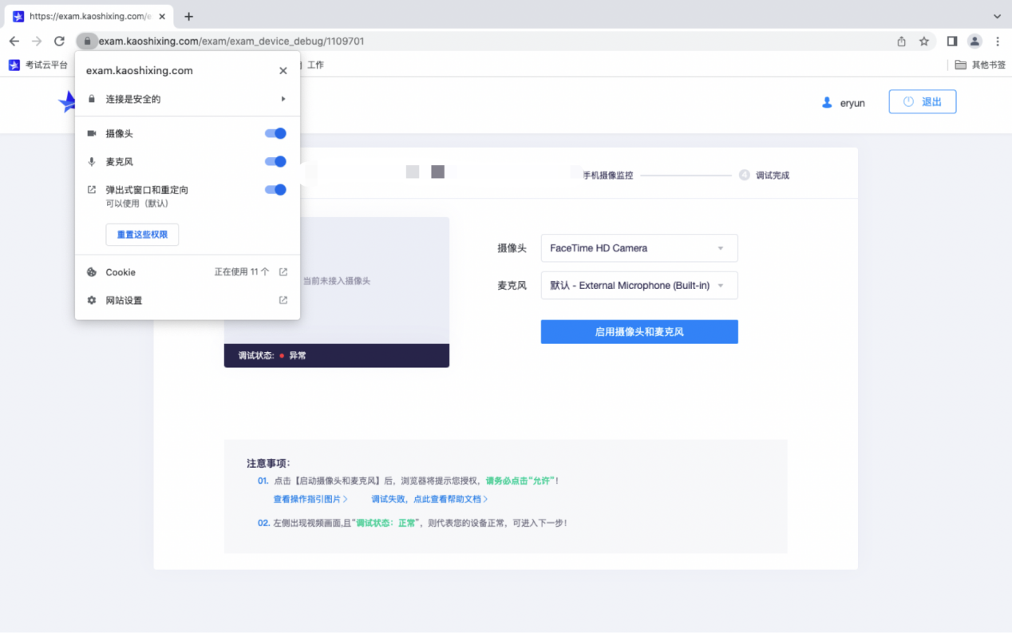
点击“启用摄像头和麦克风”，提示“请打开电脑系统设置，允许此浏览器访问您的麦克风、摄像头”： 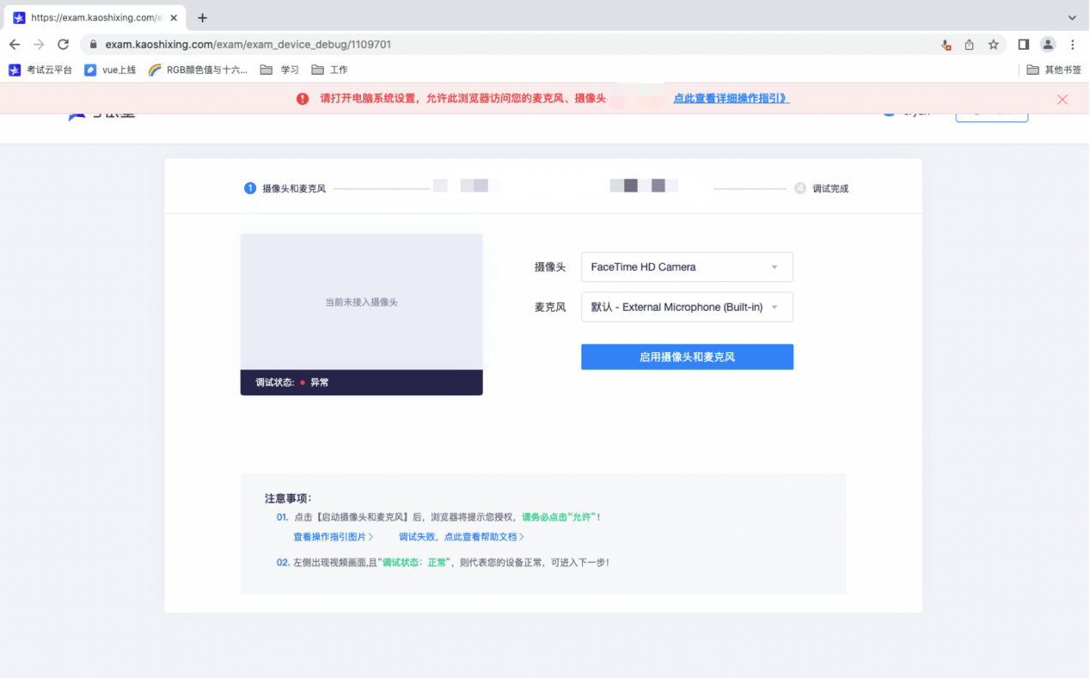
进入电脑设置--隐私和安全性--摄像头，显示向桌面应用开启了摄像头权限。
解决建议：
方法一：直接进入电脑设置--隐私和安全性--麦克风，向桌面应用开启麦克风权限；
方法二：打开“腾讯会议”--快速会议--解除静音，开启视频--腾讯会议会请求麦克风和摄像头权限，可在向腾讯会议授权的同时，向谷歌浏览器（桌面应用）授权。

浏览器下载安装教程

Windows系统Google Chorme浏览器（必备）下载安装教程
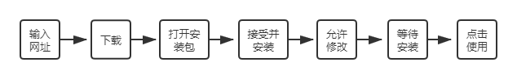
1、谷歌浏览器官网下载：https://www.google.cn/intl/zh-CN/chrome/
2、点击“下载Chrome”
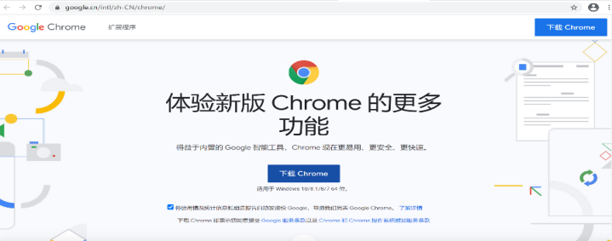
3、下载后“打开”
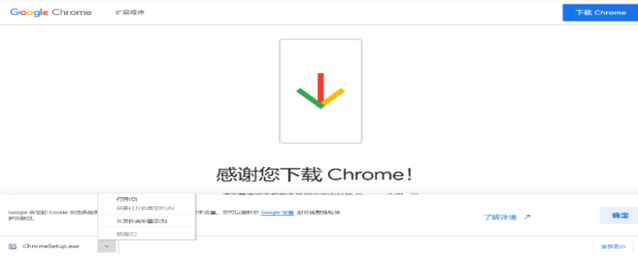
4、打开后选择“接受并安装”
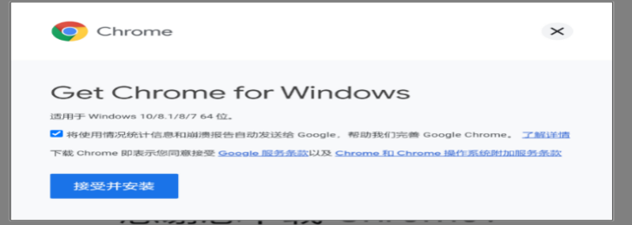
5、点击“是”允许此应用对设备进行修改
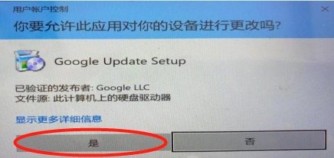
6、等待浏览器下载以及安装
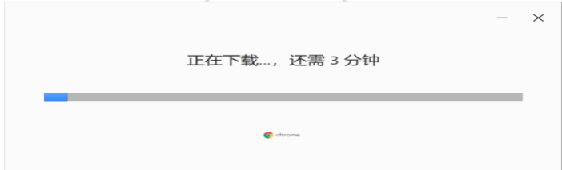
7、桌面上出现“Google Chorme”图标，点击即可进入使用
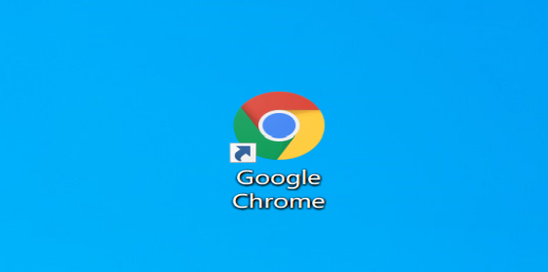

苹果MAC系统Google Chorme浏览器（必备）下载安装教程
1、谷歌浏览器官网下载：https://www.google.cn/intl/zh-CN/chrome/

2、点击“下载Chrome”
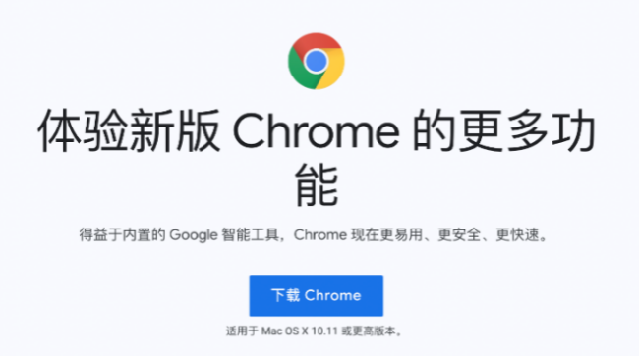
3、选择适合Mac的浏览器版本（请务必按照图片下方教程确认浏览器版本后下载，否则会因版本不适配导致浏览器无法使用）
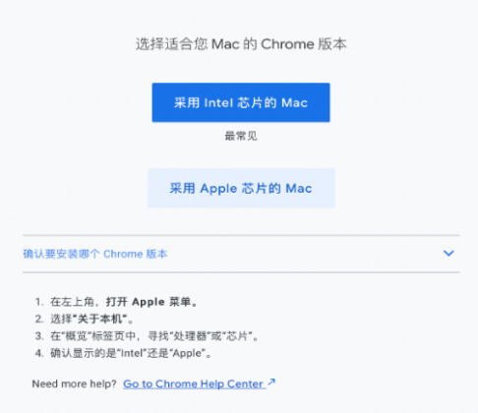
4、选择正确的版本后，右上角可以查看下载进度
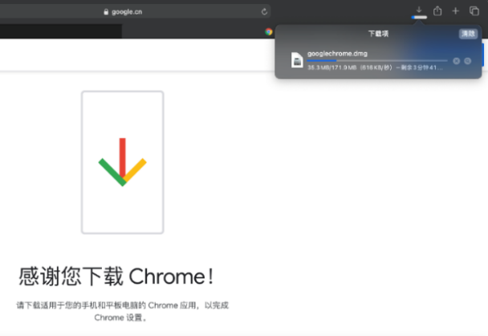
5、下载完后，下载进度条如下，点击即可安装
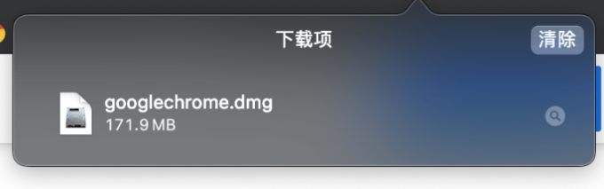
6、等待验证，无需操作
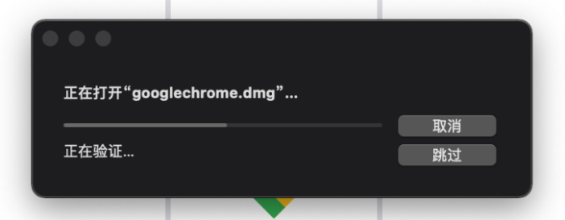
7、将上方Google图标拖拽到下方蓝色文件夹图标内
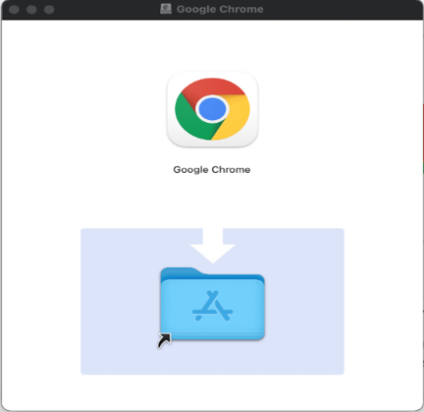
8、等待系统自行安装拷贝，完成后即可正常使用

以上为2024社会招聘笔试线上考试操作手册全部内容，请考生仔细阅读，并按照要求操作，若因考生操作不当导致无法参加考试或考试成绩无效，后果由考生自行承担。
祝考试顺利！

